# sed命令

### 描述

Sed全称是stream editor 流式编辑器，它用来将一系列的文档字符串经过一种编辑命令以另一种格式输出，sed通常用来匹配一个或多个正则表达式的文本进行处理；使用分号；可以执行多个命令，这在sed中非常常用；尽管sed命令的限制很多，但一连串的sed可以编写类似快打砖块，俄罗斯方块这样的游戏

Sed是流式编辑，所以文本会读取一行，然后输出一行；再读取一行，然后再输出一行，所以内部有一个缓存区，用来存放读取的文本；

### 参数

格式 sed option command file

Sed option -f scriptfile file (适用于脚本模式匹配)

-n 使用安静模式。默认的，每次sed命令执行，所有的来自STDIN的字符都会被打印一次，使用这个参数可以只打印选取的结果

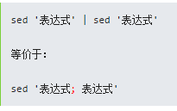

（n，m）d : 删除行，用来忽略n到m之间的行，不包括m

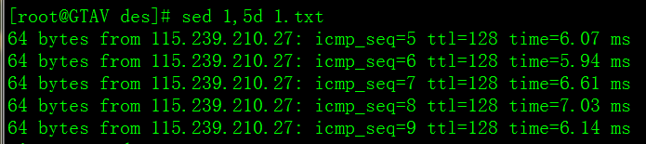

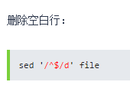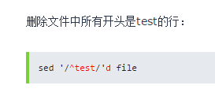

a 用来添加文本到某一行中，格式：sed ‘(n)a addtext’ file

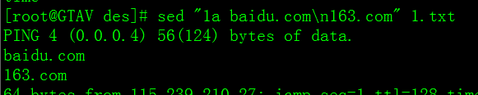

还可以添加到多行中

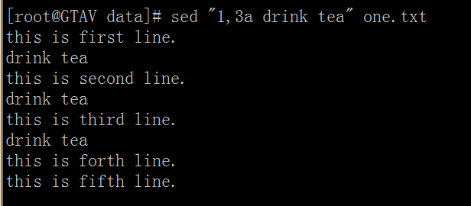

可以让每一行增加空行

i表示增加到行前

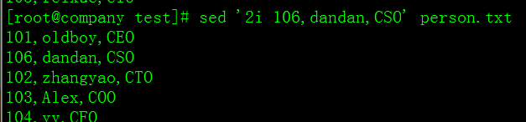

筛选指定的行到底部最后一行，$表示最后一行

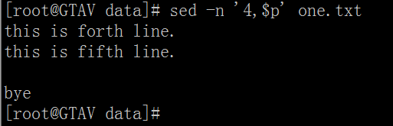

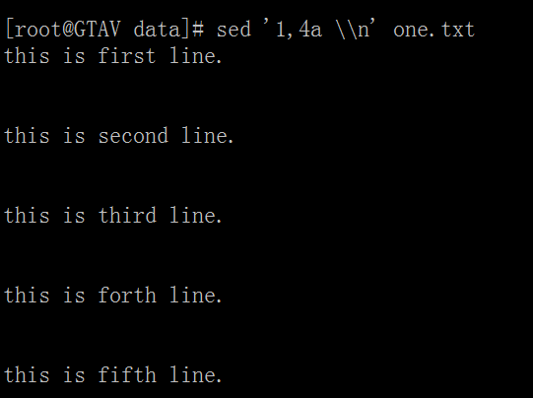

**使用c来替换成目标内容**

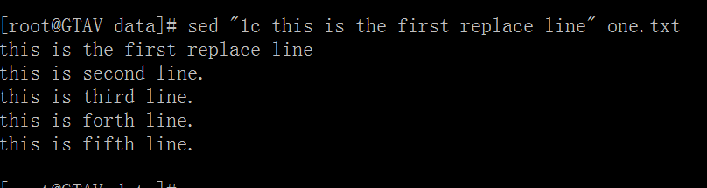

替换字符串 : ‘s/要替换的字符串/替换成什么字符串/g’，使用-i来替换源文件，否则只在当前回话中输出替换后的文本，源文件不变。

可以使用///来作为定界符，也可以使用# ，@等，如果定界符出现在文本中，需要转移

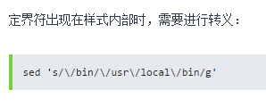

如果从某一行中第n个开始匹配，使用ng

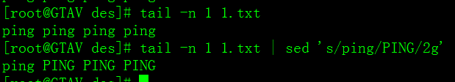

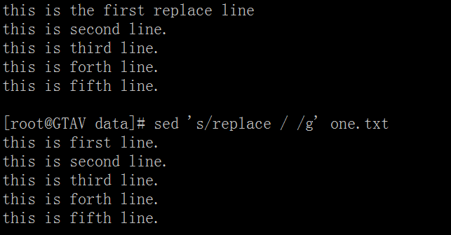

把replace替换为空字符串

P 参数用来输出指定的行，它必须和-n参数一起使用，关闭默认输出，仅仅输出筛选到的行

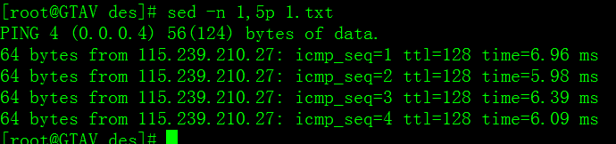

打印奇数行和偶数行

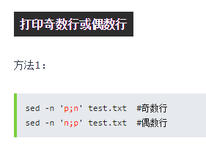

-e用来在一行执行多个命令

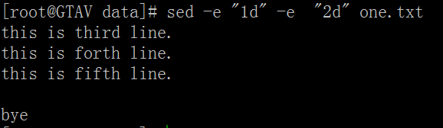

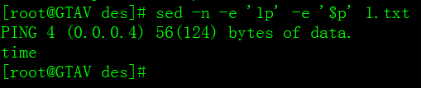

可以使用正则表达式来筛选替换的内容，支持的正则表达式如下：

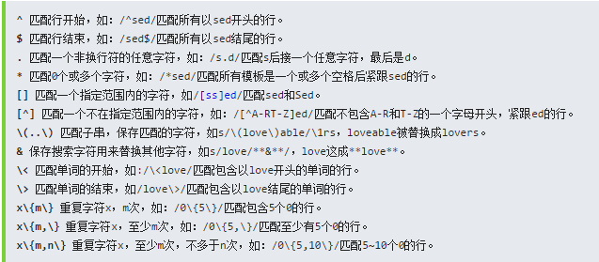

子模式的使用

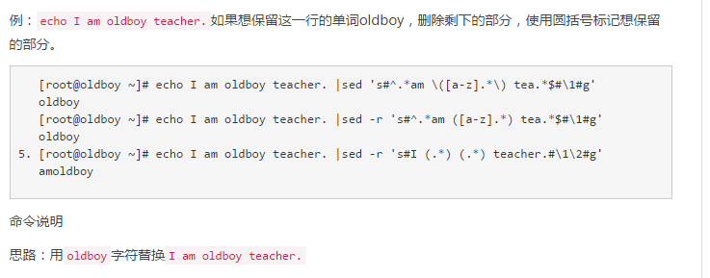

精确行替换

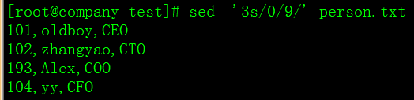

使用’\w\+’来替换每个单词的风格样式，

&代表匹配到的每个单词

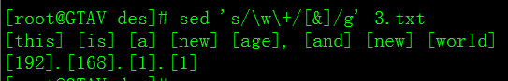

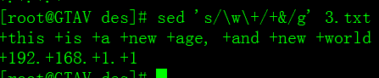

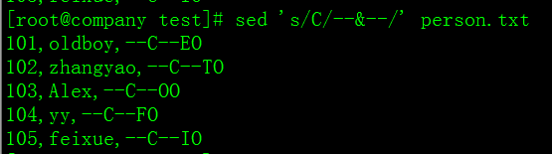

子串匹配，\(..\)用来匹配子串，第一个匹配到的就标记为\1



W，写入命令，sed ‘/要写入的字符串/w file’ finename ，把filname中的和匹配的字符串能匹配到的行写入到file中。

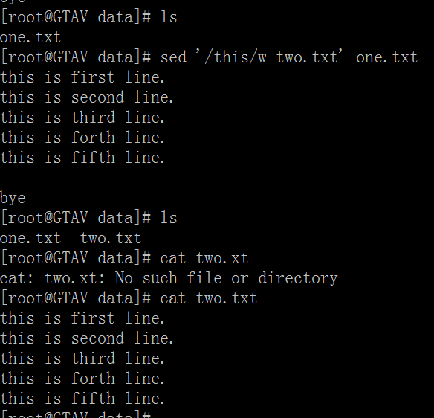

=**表示打印当前行的行号；**

### 重命名文件

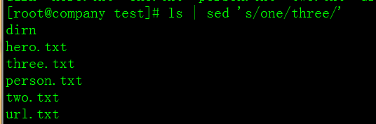

### 核心内容

这个命令的核心是以多种方式处理文本，这些方式包括但不限于添加，删除，修改，精确查询，它返回的文本作为下一阶段的输入或者是直接打印到屏幕上；它的工作流程是先把文件内容读入到缓冲区，然后一点一点从缓冲区中处理。

<http://man.linuxde.net/sed> **这篇博客详细介绍了这个命令，还可以编写脚本以让sed来执行的方法。这里不再讨论，在后面会用到的时候再次研究；**